January is the first month
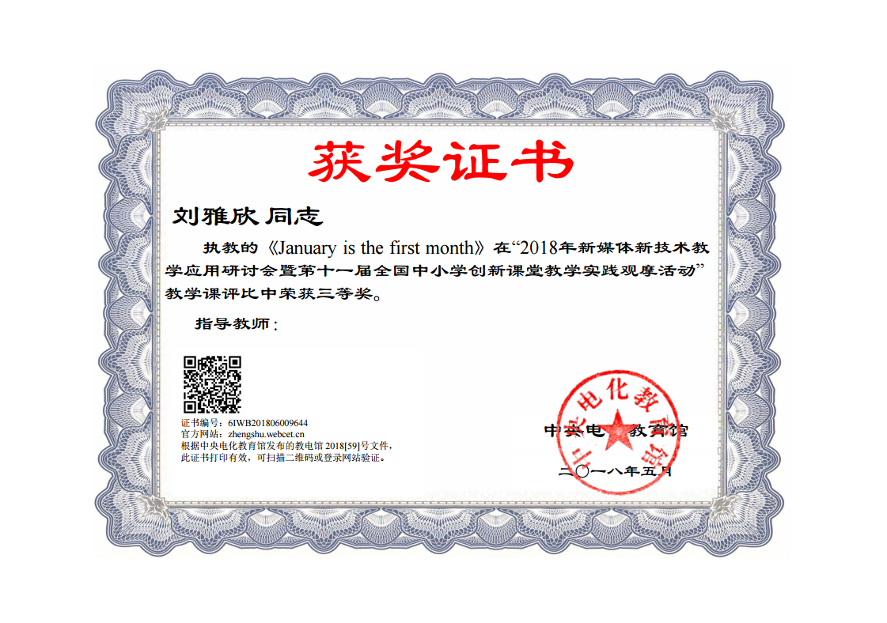
附表1：
2018年观摩活动教学设计表
一、基本信息
学校 |  | 天津市宝坻区海滨小学
课名 |  | January is the first month |  |  | 教师姓名 |  | 刘雅欣
学科（版本） |  | 人教（精通）版 英语 |  |  | 章节 |  | 第四单元
学时 |  | 第一课时 |  |  | 年级 |  | 六年级
- 教学目标
1、语音知识：
1）学生能够体会并了解单词January、first、February、second在句子中的重读及其含义。
2）学生能够在阅读和交流过程中正确理解节日New Year’s Day、Spring Festival，以及本课句型
3）学生能够体会并知道动词skate、make、celebrate的现在分词形式
4）学生能够在新年时正确运用Happy New Year! 问候亲朋好友
5）学生能够理解并在生活中运用一、二月份所涉及到的活动表达，向朋友介绍人们
的生活活动。
6）学生能够理解并在实际交流中正确表达出自己对月份、节日、活动的喜好。
2、语言技能：
1）学生能够借助图片和图像听懂一、二月份及其相关的节日和日常活动。
2）学生能够在谈论月份January/ February、节日New Year’s Day/Spring Festival和日常活动如skate、make a snowman、celebrate Spring Festival、go shopping的交流中做到发音准确，语调基本达意。
3）学生能够运用所学词汇、短语如January、first、February、second、New Year’s Day、Spring Festival、skate、make a snowman、celebrate Spring Festival、go shopping等进行简单对话，表达出个人喜好和对日常活动进行简单介绍。
4）学生能够正确认读January、February、back、their、January is the first month of the year. 、February is the second month of the year. 、skate、 make a snowman、shop、 celebrate Spring Festival。
5）学生能够正确书写January、February、back、their和动词skate、make、celebrate的现在分词形式。
- 学生能够唱出Happy New Year英文歌曲。
3、情感态度：
1）学生能够在歌曲、活动中体会学习英语的快乐。
2）学生能够大胆的运用本课单词、短语、句型表达自己喜好、介绍生活活动，培养学生自信心。
- 学生能够积极地参与不同形式的活动中，并在小组活动中互相帮助、互相配合。
4、学习策略：
1）学生能够对学习内容进行主动复习，有意识的培养学生复习习惯。
2）帮助学生将月份、节日、日常活动建立关联，利于学生语言的理解和运用。
学生能够积极地运用本课所学进行表达和对话交流。
5、文化意识：
1）知道简单的英文新年祝福Happy New Year!
2）知道两个新年New Year’s Day、Spring Festival，了解中西新年文化差异。
- 学习者分析
我校六年级学生经过三年的在校英语学习，已经接触过很多基本的英语课堂指令，能够听懂教师的要求并给出反馈，同时学生也已经积累很多基础词汇，能够认知本课中的绝大多数单词，同时，此前学生已经学习过19课内容，对January is the first month of the year. 、February is the second month of the year.、New Year’s Day、Spring Festival、back、their的音、义、形已形成初步感知。因此，对于本课just practice和just write部分，学生并不陌生，这为本课词汇、句型的操练奠定了良好的基础。此外，对于Let’s talk 部分，六年级学生结合图片可以正确理解一二月份涉及到的日常活动skate、make a snowman、shop、 celebrate the Spring Festival 的含义，而本课难点在于运用现在进行时对活动进行介绍表达，因此，教师需要结合恰当的教学活动来反复操练句型，并设计适合学生的拓展练习，帮助学生进一步理解和巩固难点，使其能够顺利将本课重难点融于简单的对话交流中。其次，六年级学生大多敏感，而且认为自己已经长大，不再是小孩子，这样的心理导致上课不怨发言，害怕出错。这便需要教师针对学生实际情况设计教学活动，在不同形式的活动中，激发学生英语学习兴趣，集中学生注意力，鼓励学生大胆发言，在提高语言能力的同时，促进心智发展。
- 教学重难点分析及解决措施
教学重点：能够正确听说读写January/ February/back/their；能够准确认读并运用节日New Year’s Day/Spring Festival以及句型 January is the first month of the year. 、February is the second month of the year.；能够体会并知道动词skate、make、celebrate的现在分词形式
教学难点：学生能够理解并在生活中运用一、二月份所涉及到的活动表达，并使用现在进行时向朋友介绍人们的生活活动。
本节课通过板书、单词挂图、媒体课件的结合，为学生提供直观形象的学习方式，明确学习目标，在师生互动和生生互动中对教学重难点进行操练和巩固，并结合新媒体技术设计有趣新颖的活动方式，假发学生学习兴趣，在趣味操练和活动中突破重难点。
五、教学设计
教学环节 | 起止时间（’”- ’”） |  | 环节目标 | 教学内容 |  | 学生活动 |  | 媒体作用及分析
导入新课、新知呈现 | 00’21”-  13 ’50” |  | 1、吸引学生注意力，创造愉悦的氛围，激发学生好奇心和学习兴趣； “锣鼓炮竹庆新年”音乐耳熟能详，有利于下一步课堂活动的开展，在前一课学习的基础上，学生能够在短时间内联想到目标词汇New Year’s Day、Spring Festival。  2、本环节借助图片和单词卡，形象直观的向学生展示New Year’s Day、Spring Festival，有助于孩子们对单词的理解和记忆，同时单词卡的展示和板书与教师领读的结合，能够帮助学生通过音、形、义三方面正确理解单词。  3、本环节借助课件和板书，明确展示本课重点词汇和句型，帮助学生准确抓住学习目标。其次，在师生问答的过程中，对句型进行针对性操练。  4、本环节一方面借助课件和板书，明确展示本课重点词汇和句型，帮助学生准确抓住学习目标。另一方面，为学生打开语言学习的思路，引导学生了解“二月是一年中的第二个月”不同的表达方式，从而拓展学生英语学习的思路，培养学生多思考的意识  5、本环节的目的一方面在于帮助学生体会并了解动词skate、make、celebrate的现在分词形式的共同点“去掉尾字母e，再加ing”。 同时，感受运用现在进行时对一、二月份所涉及到的活动进行表达，向朋友介绍人们的生活活动，如skate、 make a snowman、shop、 celebrate the Spring Festival等。将一二月进行相应拓展，从课本走到生活，培养学生英语学习最终要归回生活、应用于生活的意识。另一方面，本环节借用视频、图片和音频结合等方式展现相关活动，有助于学生对文本的理解和记忆，更有意识地培养学生听力能力，促进听力技能的发展。 | 1、播放歌曲“锣鼓炮竹庆新年”音乐，引导学生思考，听完这段曲子联想到的节日是什么，从而引出本课重点节日New Year’s Day、Spring Festival。  2、利用媒体课件展示过年图片，且灯笼上显示New Year’s Day、Spring Festival字样，借助单词卡片呈现新知并板书，与此同时依次进行词汇领读。引导学生合唱英文歌谣Happy New Year.  3、随着歌谣合唱的结束，教师及时向问候学生：Happy new year to you all. 接着，教师与学生自由交流，引出when is New Year’s Day？从而呈现January，并进行板书，借助高低声方式引导学生大声朗读，强化单词发音。随后借助图片提出how many months are there in a year? 并结合手势引导学生回答出January is the first month of the year，并将句型板书。师生进行问答练习：what’s the first month of the year? January is the first month of the year. 巩固句型。  4、教师引导学生思考New Year’s Day is the new year in the world. What is Chinese New Year? 由Spring Festival联想到人们怎么过春节，在春节期间的活动及其日期，引出重点单词back, their, February以及February is the second month of the year。  5、在学生对一二月份有了初步认识之后，教师与学生交流提出which month do you like? 接着向学生介绍自己的好朋友Jan，播放Jan的自我介绍，观看视频之前向学生提出预设问题which month does she like? And what are people doing in that month? 鼓励学生带着问题观看视频。本环节中通过好朋友Jan 的介绍，引出一月份的活动skate, make a snowman。接着，引导学生思考人们在二月份干什么事情，借助媒体手段将学生带入supermarket，在听录音和观看图片的同时，感受超市里热闹的氛围，并引出People are shopping in the supermarket. 和Children are celebrating Spring Festival. |  | 1、随着节奏聆听音乐，在教师的引导下联想相关节日，并积极发言。  2、学生跟随老师引导，观看图片感受新年氛围，同时学习并跟读New Year’s Day、Spring Festival，在跟读的过程中体会单词发音及其重读。接着，师生跟随视频合唱歌谣。  3、此环节中学生跟随教师引导做出新年祝福反馈Happy new year。并积极思考并回答老师提出的疑问，在教师的引领和帮助下对January is the first month of the year进行学习和巩固。  4、积极与老师互动，认真思考，参与课堂教学，男女生依次进行词汇跟读，并体会和了解February is the second month of the year. 和The second month of the year is February.的关系。  5、自由表达自己对一二月份的喜好，接着猜测Jan喜欢哪个月份以及原因，通观看视频得出答案，同时在教师的引导下学习人们在一二月的活动，并结合真实形象的图片和录音，感知使用现在进行时介绍人物活动。 |  | 1、本环节中主要借助网络资源搜索新年喜庆音乐，并将其插入focusky课件中，借此于课堂上播放，让学生在愉悦的氛围中开始英语学习，帮助孩子减轻学习压力，为课堂教学开启良好开端。  2、此环节中通过媒体课件形象的呈现出过年时红灯笼门前高挂的场景，使节日词汇教学增加趣味性。同时，借助媒体课件播放Happy New Year.歌谣视频，直观生动有趣的视频比看不见的音频更能抓住学生的注意力，有利于活跃课堂氛围。  3、借助媒体课件动画效果，向学生直观形象的展示重点词汇和句型。  4、借助媒体课件动画效果，向学生直观形象的展示重点词汇和句型。  5、本课利用媒体课件巧妙地呈现出走进超市的效果，形成强烈的视觉冲击，使学生身历其境，增加课堂活动的真实性。
课堂操练 | 13’52”-  19 ’00” |  | 本环节目的之一在于师生角色互换，鼓励学生站在讲台上帮助其他同学学习，为学生建立自信心，同时也建立起师生平等关系。其次，本环节结合生活实际将人物活动做出适当拓展，在巩固文本涉及活动词汇的同时，将知识延伸生活，打开学生学习思路，不局限于课本教学，为下面的教学环节和学生以后的英语学习奠定基础。 | 回顾一二月份的日常活动并进行适当拓展。教师设计“小老师”环节，邀请学生操作白板，提问what are the people doing? |  | 学生积极主动的争当“小老师”，其他同学结合图片做出回答：the people are skating/celebrating Spring Festival/skiing/playing with snow……. |  | 此环节中，教师在课件中同时呈现8张生活活动图片，如果将这些图片同时呈现给学生，会造成学生注意力不集中、枯燥乏味的现象。这里，教师借助电子平板中聚光灯功能，巧妙地避免的以上问题。聚光灯功能的使用，一方面给学生带来新鲜感，每次随机的呈现一张图片，激发学生学习兴趣；另一方面，也激发了学生对新媒体技术的兴趣，能够是学生积极参与课堂活动。
语用拓展 | 19’02”-  33 ’20” |  | 1.首先，让学生在双人和小组练习中，互相帮助、互相配合，培养其合作意识。其次，为学生提供将所学词汇，如January、first、February、second、New Year’s Day、Spring Festival、skate、make a snowman、celebrate Spring Festival、go shopping等，通过对话建立联系，进行整合，进一步加深理解，将知识内化。再次，鼓励学生大胆的运用本课单词、短语、句型表达自己喜好、介绍生活活动，并进行全班展示，培养学生自信心。  2.本环节主要目的在于帮助学生从字形方面认识和学习本课重难点，促进学生正确书写January、February、back、their和动词skate、make、celebrate、shop的现在分词形式。 | 1.结合本课重点词汇、短语等，小组合作创编对话，表达自己对月份、节日的喜好，以及人们在相应月份中的日常活动。教师借助媒体课件呈现本课词汇、短语等，邀请一名学生作为自己的交流伙伴，向学生们展示对话范例，鼓励学生结合自己喜好和生活实际与同伴创编对话。  2、将课堂所学延伸到“写”，加深学生对文本的理解，巩固语言的运用。首先，教师为学生提前准备好随堂练习，并播放轻音乐背景，给予学生充足的时间完成阅读，将本课重点词汇进一步巩固，加深印象。然后，教师借助希沃授课助手，将学生答案上传至电子平板，向全班展示第一题，带领学生齐读文本，纠正错误并核对答案。接着，教师借助电子屏书写功能，邀请同学在屏幕上书写第二题答案。 |  | 1、在基础词汇和教师对话范例的基础上，结合自身和同伴的喜好，以及生活实际就，积极地与小伙伴创编对话，并进行成果展示。  2、学生在轻松的音乐背景下，认真完成随堂练习。 |  | 1、本环节借助媒体课件为学生呈现对话所需词汇，一目了然，架构清晰，明确本课重点和学生对话所需语言支架。  2、此环节借助多媒体技术播放轻音乐作为学生练习时的背景音乐，为学生创造了轻松舒缓的学习环境，在一定程度上减轻了学生的学习压力。与此同时，教师借助希沃助手软件，将学生答案投向大屏幕，操作简便，节省时间，与以往的投影仪相比，很大程度上提高了课堂效率。除此之外，教师还结合focusky软件携带的屏幕书写功能，邀请学生完成答案书写，与黑板相比，这一功能的使用很大程度上调动了学生的积极性。
总结、家庭作业 | 33’25”-  36 ’57” |  | 课堂新知教学完成后，对其进行复习至关重要。此环节旨在帮助学生对本课所学加深印象，加以巩固，同时也希望学生能够对学习内容进行主动复习，有意识的培养学生复习习惯。 | 回顾本课重难点；展示家庭作业 |  | 学生在教师的引导下，一起回顾本课重难点，加深理解和记忆。并认真理解家庭作业内容。
六、教学流程图
Lead-in

Presentation 1

New Year’s Day
Spring Festival

January
the first month of the year
February
the second month of the year

Presentation 2

Making a snowman
skating
shopping
Celebrating Spring Festival

Practice

Production: make a dialogue and finish the handout

Review and Homework

注：此模板可另附纸，为教学案例和教学论文的发表奠定基础。

